PRÁZDNINOVÝ PROGRAM V SRDÍČKU

Červenec 2018
2. 7. – 6. 7. |  | ZAVŘENO - DOVOLENÁ
St 11. 7. | 8:00-12:00  14:00-17:00 | Prázdninový program s odpolední dílničkou
Pá 13. 7. | 8:00-12:00 | Prázdninový program
St 18. 7. | 8:00-12:00  14:00-17:00 | Prázdninový program s odpolední dílničkou
Pá 20. 7. od 14:00 hodin |  | Prázdninové odpoledne se Srdíčkem
St 25. 7. | 8:00-12:00  14:00-17:00 | Prázdninový program s odpolední dílničkou
Pá 27. 7. | 8:00-12:00 | Prázdninový program
30. 7.- 3. 8. |  | ZAVŘENO – Příměstský tábor
Srpen 2018
6. 8. – 10. 8. |  | ZAVŘENO – Příměstský tábor
13. 8. – 17. 8. |  | ZAVŘENO - DOVOLENÁ
20. 8. – 24. 8. |  | ZAVŘENO – Příměstský tábor
27. 8. – 31. 8. |  | ZAVŘENO z technických důvodů
Akce pro veřejnost
Pá 20. 7. od 14:00 |  | Prázdninové odpoledne se Srdíčkem

Od září 2018 bude v Mateřském centru opět pravidelný program!
Těšíme se na všechny malé i velké návštěvníky

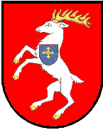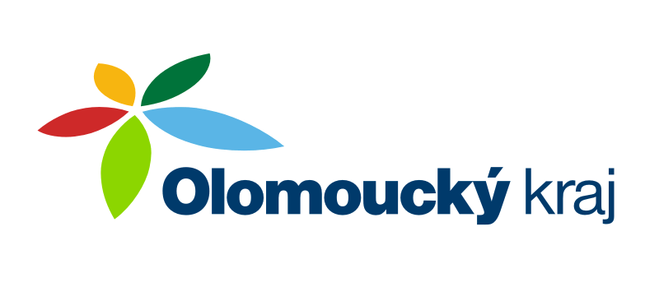
Aktivity projektu "Rodina od A až do Z"
jsou podpořeny z dotačního programu Rodina a ochrana práv a dětí MPSV
a z dotačního titulu OL Kraje Podpora prorodinných aktivit

